Памятка родителям по проведению артикуляционной гимнастики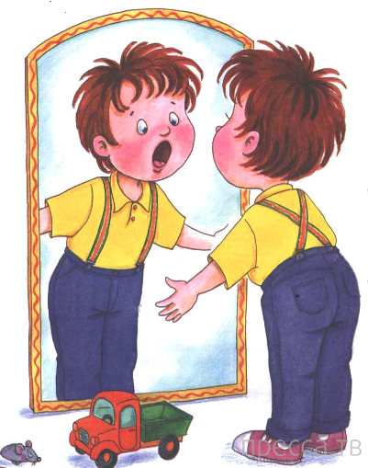

Уважаемые родители, бабушки и дедушки!
Наберитесь терпения и выдержки!
Знайте, что выполнение артикуляционных упражнений – трудная работа для ребенка. Никогда не укоряйте его при неудачах.
Запомните:
похвала и поощрение придадут ребенку уверенности в своих силах и помогут быстрее овладеть тем или иным движением, а значит, быстрее овладеть правильным произношением звуков речи.

- Артикуляционную гимнастику проводите ежедневно по 5 – 7 мин, чтобы вырабатываемые у ребенка двигательные навыки закреплялись, становились более прочными.
- Артикуляционную гимнастику выполняйте, сидя перед зеркалом. Предварительно ребенок должен увидеть правильный образец, показанный взрослым. Контролируйте через зеркало положение губ, языка у ребенка.
- Некоторые упражнения ребенок должен выполнять под счет взрослого.
- Каждое упражнение повторяйте 3 – 4 раза.
- Упражнение выполняйте поэтапно: улыбаемся, показываем зубы, приоткрываем рот, поднимаем кончик языка за верхние зубы, произносим звук.

Если вы хотите помочь своему ребенку, не забывайте, что:
- Для появления положительной динамики в развитии речи нужны время, терпение и система;
- Родители, воспитатели и специалисты должны работать в тесной связке – только тогда можно достигнуть желаемого успеха без психотравмирующих ситуаций как для ребенка, так и для окружающих;
- Необходимо выполнять все, что назначено специалистом, и не от случая к случаю, иначе проблемы могут только усилиться;
- Ребенок не виноват в своих проблемах! Он не «лодырь», не «тупой», не «лоботряс». Он пока не может правильно пользоваться русским языком. Ему нужна помощь!

